RANCANG BANGUN SISTEM INFORMASI E-OFFICE BERBASIS WEB UNTUK MENINGKATKAN PRODUKTIVITAS KARYAWAN


LAPORAN TUGAS PROYEK SISTEM INFORMASI

NAMA KELOMPOK :
AMELIA ALFIE FATIHAH (19231068)
APRIDA BERTHA BALI (19231605)
ARDI PRIMADANI (19230827)
FARA DILLA (19231096)
JESSYCA (19231098)
MARIA OKTAVIANI TIMUNG (19231089)
MOH NURUL IMAN (19230516)
SRY INTAN SIMANJUNTAK (19231418)
YAFIANUS GARAMBA (19231434)

PROGRAM STUDI SISTEM INFORMASI
UNIVERSITAS BINA SARANA INFORMATIKA
2026

KATA PENGANTAR

Dengan mengucapkan Puji Syukur Kehadirat Allah SWT, yang telah melimpahkan Rahmat dan Karunia-Nya, sehingga pada akhirnya penulis dapat menyelesaikan tugas ini dengan baik. Tugas Ujian Akhir Semester 6 ini penulis sajikan dalam bentuk makalah. Adapun judul tugas ini, yang penulis ambil sebagai berikut, “Rancang Bangun Sistem Informasi E-Office Berbasis Web untuk Meningkatkan Produktivitas Karyawan”.
Tujuan dari penulisan Tugas Ujian Akhir Semester 6 pada ini dibuat sebagai salah satu pengambilan nilai UAS Universitas Bina Sarana Informatika. Penulis menyadari bahwa tanpa bimbingan dan dorongan dari semua pihak, maka penulisan Tugas ini tidak akan berjalan lancar. Oleh karena itu pada kesempatan ini, kami menyampaikan ucapan terimakasih kepada:
- Rektor Universitas Bina Sarana Informatika
- Ketua Program Studi Sistem Informasi
- Bapak Arif Ismail Husin, ST, M.Kom selaku Dosen mata kuliah Proyek Sistem Informasi
Serta semua pihak yang tidak bisa disebutkan satu persatu sehingga terwujudnya penulisan ini. Penulis menyadari bahwa penulisan tugas ini masih jauh sekali dari kata sempurna.
Akhir kata semoga Laporan Tugas Ujian Akhir Semester 6 ini dapat berguna bagi penulis khususnya dan bagi para pembaca yang berminat pada umumnya.

Jakarta, 17 April 2026

Penulis

DAFTAR ISI

KATA PENGANTAR 1
DAFTAR ISI 2
BAB I 5
PENDAHULUAN 5
1.1 Latar Belakang 5
1.2 Tujuan 5
1.3 Identifikasi Masalah 5
1.4 Rumusan Masalah 6
BAB II 7
LANDASAN TEORI 7
2.1 Sistem Teori 7
2.2 E-Office 7
2.3 Aplikasi Berbasis Web 8
2.4 Database dan DBMS 8
2.5 SDLC (System Development Life Cycle) 9
2.6 Gamifikasi 9
BAB III 10
METODOLOGI & PERANCANGAN 10
3.1 Metode Pengembangan Sistem (SDLC) 10
3.2 Biaya 11
DAFTAR PUSTAKA 12

DAFTAR GAMBAR
Pastikan Anda memilih tajuk di sidebar untuk melihat daftar isi.

DAFTAR TABEL
Pastikan Anda memilih tajuk di sidebar untuk melihat daftar isi.

BAB I

PENDAHULUAN

Latar Belakang
Perkembangan teknologi informasi yang semakin pesat mendorong organisasi untuk melakukan transformasi digital dalam berbagai aspek operasional. Salah satu bentuk transformasi tersebut adalah penerapan sistem electronic office (e-office), yaitu sistem berbasis teknologi yang digunakan untuk mengelola aktivitas perkantoran secara terintegrasi, efisien, dan terdokumentasi dengan baik. Implementasi e-office menjadi penting karena mampu meningkatkan efektivitas kerja, mempercepat alur informasi, serta mendukung pengelolaan data yang lebih terstruktur.
Dalam kegiatan operasional sehari-hari, banyak organisasi masih menghadapi berbagai kendala dalam pengelolaan administrasi perkantoran. Proses seperti manajemen tugas, distribusi dokumen, serta komunikasi internal sering kali masih dilakukan secara manual atau menggunakan media yang tidak terintegrasi. Hal ini menyebabkan alur kerja menjadi kurang efisien, rentan terhadap kesalahan, serta menyulitkan dalam melakukan monitoring dan evaluasi kinerja.
Selain itu, keterbatasan dalam sistem komunikasi internal juga menjadi kendala dalam koordinasi antar pengguna. Penggunaan berbagai media komunikasi yang terpisah menyebabkan informasi tidak tersampaikan secara optimal. Di sisi lain, belum tersedianya sistem yang mendukung pengelolaan jadwal kegiatan, proses persetujuan administrasi, serta pencatatan kehadiran secara terintegrasi turut menghambat efektivitas operasional organisasi.
Seiring dengan meningkatnya kompleksitas pekerjaan dan kebutuhan koordinasi, sistem manual yang digunakan tidak lagi mampu mendukung efektivitas kerja secara optimal. Oleh karena itu, diperlukan suatu sistem informasi yang mampu mengintegrasikan berbagai aktivitas perkantoran ke dalam satu platform yang terpusat. Sistem e-office diharapkan dapat menjadi solusi dengan menyediakan fitur komunikasi, manajemen tugas, pengelolaan dokumen, kalender kegiatan, persetujuan administrasi, serta monitoring aktivitas pengguna secara real-time.
Berdasarkan permasalahan tersebut, maka dirancang sebuah Sistem Informasi E-Office Berbasis Web untuk Mendukung Manajemen Tugas dan Administrasi Karyawan. Sistem ini diharapkan dapat membantu organisasi dalam meningkatkan efisiensi kerja, mempercepat proses administrasi, serta menciptakan pengelolaan informasi yang lebih terstruktur dan terintegrasi.

Maksud dan Tujuan
Maksud dari pengembangan sistem ini adalah untuk merancang dan membangun suatu sistem informasi e-office berbasis web yang dapat digunakan untuk mengelola aktivitas perkantoran secara terintegrasi. Adapun tujuan yang ingin dicapai adalah sebagai berikut:
- Mengembangkan sistem e-office berbasis web yang mampu mengintegrasikan berbagai aktivitas perkantoran dalam satu platform.
- Mempermudah proses pengelolaan tugas pengguna secara terstruktur dan terdokumentasi.
- Menyediakan fitur monitoring progres pekerjaan secara real-time.
- Meningkatkan efisiensi dalam pengelolaan dokumen dan administrasi.
- Mempermudah komunikasi dan koordinasi antar pengguna dalam sistem.

Identifikasi Masalah
Berdasarkan latar belakang yang telah diuraikan, maka dapat diidentifikasi beberapa permasalahan sebagai berikut:
- Pengelolaan tugas masih dilakukan secara manual dan belum terstruktur dengan baik.
- Sistem komunikasi internal belum terintegrasi dalam satu platform yang terpadu.
- Pengelolaan dokumen dan administrasi belum terdigitalisasi secara optimal.
- Belum tersedianya sistem untuk mengatur jadwal kegiatan, persetujuan administrasi, dan pencatatan kehadiran secara terpusat.
- Sulitnya melakukan monitoring dan evaluasi kinerja pengguna secara efektif.

Batasan Masalah
Agar pembahasan lebih terarah dan tidak meluas, maka penelitian ini memiliki batasan sebagai berikut:
- Sistem yang dibangun berbasis web dan diakses melalui browser.
- Sistem difokuskan pada pengelolaan tugas, komunikasi, dokumen, dan pengguna.
- Sistem mencakup fitur kalender, persetujuan (approval), dan notifikasi sederhana.
- Pengguna sistem terdiri dari beberapa peran, seperti admin, manajer, dan karyawan.
- Sistem tidak membahas integrasi dengan sistem eksternal lainnya.
- Objek penelitian bersifat simulatif berdasarkan kebutuhan organisasi secara umum.

Rumusan Masalah
Berdasarkan identifikasi masalah, maka rumusan masalah dalam penelitian ini adalah sebagai berikut:
- Bagaimana merancang sistem informasi e-office berbasis web?
- Bagaimana mengintegrasikan manajemen tugas, komunikasi, dan dokumen dalam satu sistem?
- Bagaimana sistem dapat membantu monitoring kinerja pengguna?
- Bagaimana sistem dapat meningkatkan efisiensi kerja organisasi?
- Bagaimana sistem dapat menyediakan keamanan data dan pengelolaan hak akses pengguna sesuai peran masing-masing?

BAB II

LANDASAN TEORI

Sistem Teori
Sistem informasi merupakan suatu kesatuan yang terdiri dari komponen-komponen yang saling berinteraksi untuk mengumpulkan, mengolah, menyimpan, dan menyebarkan informasi guna mendukung proses pengambilan keputusan dalam suatu organisasi. Komponen dalam sistem informasi meliputi perangkat keras (hardware), perangkat lunak (software), data, prosedur, serta sumber daya manusia sebagai pengguna sistem.
Dalam penerapannya, sistem informasi memiliki peran penting dalam meningkatkan efisiensi dan efektivitas operasional. Dengan adanya sistem informasi, proses pengolahan data yang sebelumnya dilakukan secara manual dapat diotomatisasi sehingga menghasilkan informasi yang lebih cepat, akurat, dan relevan. Selain itu, sistem informasi juga mendukung proses pengendalian dan evaluasi kinerja organisasi.
Penggunaan sistem informasi yang terintegrasi memungkinkan organisasi untuk mengelola berbagai aktivitas secara lebih sistematis, termasuk dalam pengelolaan data karyawan, tugas, serta komunikasi internal. Oleh karena itu, sistem informasi menjadi elemen penting dalam mendukung transformasi digital di lingkungan kerja modern.

E-Office
E-Office (electronic office) merupakan sistem berbasis teknologi informasi yang digunakan untuk mengelola aktivitas perkantoran secara digital dan terintegrasi. Sistem ini mencakup berbagai fungsi seperti komunikasi internal, manajemen tugas, pengelolaan dokumen, serta administrasi organisasi lainnya dalam satu platform.
Penerapan e-office bertujuan untuk meningkatkan efisiensi kerja dengan mengurangi ketergantungan pada proses manual dan penggunaan kertas (paperless). Melalui sistem ini, distribusi informasi dapat dilakukan secara cepat dan terdokumentasi dengan baik. Selain itu, data yang tersimpan secara terpusat memudahkan dalam pencarian arsip serta pengelolaan informasi.
Dalam implementasinya, e-office juga mendukung transparansi dan akuntabilitas, karena setiap aktivitas pengguna dapat tercatat dalam sistem. Hal ini memudahkan dalam melakukan monitoring dan evaluasi kinerja. Dengan demikian, e-office menjadi solusi yang efektif dalam mendukung kebutuhan organisasi di era digital.

Aplikasi Berbasis Web
Aplikasi berbasis web adalah aplikasi yang dijalankan melalui jaringan internet dan dapat diakses menggunakan browser tanpa memerlukan instalasi pada perangkat pengguna. Teknologi ini memungkinkan sistem dapat digunakan secara fleksibel di berbagai perangkat seperti komputer, laptop, maupun smartphone.
Keunggulan utama dari aplikasi berbasis web adalah kemudahan dalam distribusi dan pemeliharaan sistem. Pembaruan sistem cukup dilakukan pada sisi server sehingga pengguna dapat langsung mengakses versi terbaru. Selain itu, aplikasi web juga mendukung akses jarak jauh (remote access), sehingga pengguna dapat tetap bekerja meskipun berada di lokasi yang berbeda.
Dalam pengembangan sistem e-office, penggunaan aplikasi berbasis web sangat sesuai karena mendukung mobilitas kerja serta mempermudah akses bagi seluruh pengguna. Hal ini sejalan dengan kebutuhan organisasi modern yang menuntut fleksibilitas dan efisiensi dalam bekerja.

Database dan DBMS
Database adalah kumpulan data yang tersusun secara sistematis dan terorganisir sehingga mudah diakses, dikelola, dan diperbarui. Data yang tersimpan dalam database dapat berupa berbagai jenis informasi yang dibutuhkan oleh sistem, seperti data pengguna, data tugas, maupun data dokumen.
Untuk mengelola database, diperlukan suatu sistem yang disebut Database Management System (DBMS). DBMS adalah perangkat lunak yang digunakan untuk membuat, mengelola, dan memanipulasi database. Contoh DBMS yang umum digunakan adalah MySQL, yang memiliki kemampuan dalam menangani data dalam jumlah besar dengan performa yang baik.
Penggunaan database dan DBMS dalam sistem informasi sangat penting karena dapat menjamin keamanan, integritas, dan konsistensi data. Selain itu, DBMS juga menyediakan fitur untuk melakukan backup dan recovery data sehingga dapat meminimalkan risiko kehilangan data. Dengan pengelolaan database yang baik, sistem informasi dapat berjalan dengan lebih optimal dan andal.

SDLC (System Development Life Cycle)
SDLC (System Development Life Cycle) merupakan metode yang digunakan dalam pengembangan sistem informasi yang dilakukan secara sistematis dan terstruktur. Metode ini terdiri dari beberapa tahapan yang saling berkaitan, mulai dari analisis kebutuhan hingga pemeliharaan sistem.
Tahapan dalam SDLC meliputi analisis kebutuhan, perancangan sistem, implementasi, pengujian, dan pemeliharaan. Pada tahap analisis, dilakukan identifikasi kebutuhan pengguna serta permasalahan yang ada. Tahap perancangan dilakukan untuk menentukan struktur dan desain sistem. Selanjutnya, tahap implementasi dilakukan dengan membangun sistem menggunakan teknologi yang telah ditentukan. Setelah itu, dilakukan pengujian untuk memastikan sistem berjalan sesuai kebutuhan. Tahap terakhir adalah pemeliharaan untuk memperbaiki dan mengembangkan sistem.
Penggunaan SDLC membantu dalam menghasilkan sistem yang berkualitas dan sesuai dengan kebutuhan pengguna. Dengan tahapan yang jelas, proses pengembangan sistem menjadi lebih terarah dan mudah dikontrol.

Sistem Komunikasi dan kolaborasi Digital
Sistem komunikasi dan kolaborasi digital merupakan bagian penting dalam sistem informasi modern, khususnya dalam lingkungan kerja yang membutuhkan koordinasi antar pengguna. Sistem ini memungkinkan pengguna untuk berinteraksi melalui berbagai fitur seperti pesan instan (chat), diskusi kelompok, serta penyampaian informasi secara terpusat.
Dalam konteks e-office, fitur komunikasi digital mendukung pertukaran informasi secara cepat dan efisien. Selain itu, sistem ini juga dapat mendukung pengiriman file, dokumen, serta media lainnya untuk menunjang aktivitas kerja. Dengan adanya sistem komunikasi yang terintegrasi, koordinasi antar pengguna menjadi lebih mudah dan terstruktur.
Kolaborasi digital juga memungkinkan pengguna untuk bekerja secara bersama-sama dalam menyelesaikan tugas, meskipun berada di lokasi yang berbeda. Hal ini sangat mendukung produktivitas serta fleksibilitas kerja dalam organisasi.

Manajemen Tugas dan Kinerja
Manajemen tugas merupakan proses pengelolaan pekerjaan yang meliputi perencanaan, pendistribusian, pelaksanaan, serta evaluasi tugas. Dalam sistem informasi, manajemen tugas dapat dilakukan secara digital sehingga memudahkan dalam pencatatan, pemantauan, dan pelaporan aktivitas kerja.
Fitur manajemen tugas dalam sistem e-office memungkinkan atasan untuk memberikan tugas kepada pengguna dengan informasi yang jelas, seperti deskripsi, prioritas, dan batas waktu. Selain itu, sistem juga memungkinkan pemantauan progres tugas secara real-time sehingga memudahkan dalam evaluasi kinerja.
Dengan adanya sistem manajemen tugas yang baik, organisasi dapat meningkatkan efektivitas kerja serta memastikan setiap tugas dapat diselesaikan sesuai dengan target yang telah ditentukan.

Gamifikasi
Gamifikasi merupakan penerapan elemen permainan ke dalam sistem non-permainan dengan tujuan untuk meningkatkan motivasi dan keterlibatan pengguna. Elemen gamifikasi seperti point, badge, dan reward dapat digunakan untuk memberikan penghargaan kepada pengguna atas pencapaian tertentu.
Dalam sistem e-office, gamifikasi dapat diterapkan untuk meningkatkan semangat kerja pengguna dalam menyelesaikan tugas. Misalnya, pengguna dapat memperoleh poin ketika menyelesaikan tugas tepat waktu atau mencapai target tertentu. Hal ini dapat mendorong pengguna untuk lebih aktif dan produktif dalam menggunakan sistem.
Selain itu, gamifikasi juga dapat menciptakan suasana kerja yang lebih interaktif dan menyenangkan. Dengan adanya elemen kompetisi yang sehat, pengguna akan lebih termotivasi untuk meningkatkan kinerja mereka.

BAB III

METODOLOGI & PERANCANGAN

Metode Pengembangan Sistem (SDLC)
Metode pengembangan sistem yang digunakan dalam penelitian ini adalah model Waterfall, yaitu salah satu metode dalam System Development Life Cycle (SDLC) yang dilakukan secara berurutan dan sistematis. Model ini dipilih karena memiliki tahapan yang jelas dan terstruktur sehingga memudahkan dalam proses pengembangan sistem. Adapun tahapan dalam metode Waterfall yang digunakan adalah sebagai berikut:
- Analisis Kebutuhan
Pada tahap ini dilakukan identifikasi kebutuhan sistem berdasarkan permasalahan yang ada. Kebutuhan sistem meliputi kebutuhan fungsional dan non-fungsional, seperti manajemen tugas, pengelolaan dokumen, serta hak akses pengguna. Proses analisis dilakukan dengan mengkaji kebutuhan sistem e-office secara umum.
- Perancangan Sistem (Design)
Tahap perancangan dilakukan untuk menentukan struktur sistem yang akan dibangun. Perancangan meliputi desain basis data, desain antarmuka pengguna (UI), serta alur proses sistem menggunakan diagram seperti UML atau flowchart.
- Implementasi
Pada tahap ini dilakukan proses pembangunan sistem berdasarkan desain yang telah dibuat. Sistem dikembangkan menggunakan teknologi berbasis web sehingga dapat diakses melalui browser.
- Pengujian (Testing)
Setelah sistem selesai dibangun, dilakukan pengujian untuk memastikan bahwa sistem berjalan sesuai dengan kebutuhan. Pengujian dilakukan untuk menemukan kesalahan (bug) serta memastikan setiap fitur dapat berfungsi dengan baik.
- Pemeliharaan (Maintenance)
Tahap terakhir adalah pemeliharaan sistem setelah diimplementasikan. Pemeliharaan dilakukan untuk memperbaiki kesalahan yang ditemukan serta melakukan pengembangan fitur sesuai kebutuhan di masa mendatang.

Biaya

3.2.1 Biaya Perangkat Keras (Hardware)

Komponen | Spesifikasi | Jumlah | Harga Satuan (IDR) | Total (IDR)
Server (sewa cloud 1 tahun) | 4 vCPU, 8 GB RAM, 100 GB SSD | 1 | 5.000.000 | 5.000.000
PC Developer | Intel i7, 16 GB RAM, SSD 512 GB | 3 | 12.000.000 | 36.000.000
Monitor tambahan | 22 inch LED | 3 | 1.500.000 | 4.500.000
Backup storage eksternal | 2 TB HDD | 1 | 1.200.000 | 1.200.000
Total |  |  |  | 46.700.000

3.2.2 Biaya perangkat lunak (software)

Perangkat Lunak | Penggunaan | Biaya (IDR)
Visual Studio Code | Code editor | Gratis
XAMPP / Laragon | Server lokal | Gratis
MySQL | DBMS | Gratis
Figma | Desain UI/UX | Gratis
Git & GitHub | Version control | Gratis
Browser testing | Chrome, Firefox, Edge | Gratis
OS (Windows 11 Pro) | 3 lisensi | 3.000.000
Total |  | 3.000.000

3.2.3 Biaya Sumber Daya Manusia(SDM)

Peran | Jumlah | Durasi | Estimasi Honor (IDR) | Total (IDR)
Analis Sistem | 1 | 2 bulan | 5.000.000 | 10.000.000
Perancang UI/UX | 2 | 2 bulan | 4.000.000 | 16.000.000
Programmer Web (Backend & Frontend) | 3 | 3 bulan | 6.000.000 | 54.000.000
Tester (QA) | 2 | 1 bulan | 3.000.000 | 6.000.000
Project Manager | 1 | 3 bulan | 7.000.000 | 21.000.000
Total |  |  |  | 107.000.000

3.2.4 Biaya Operasional dan Pemeliharaan(Tahunan)

Komponen | Estimasi Biaya (IDR)
Domain (.com) | 200.000
SSL Certificate | 500.000
Hosting / Cloud server (tahunan) | 5.000.000
Backup & keamanan | 1.500.000
Dukungan teknis & maintenance | 5.000.000
Total | 12.200.000

3.2.5 Ringkasan Total Biaya

Komponen | Total (IDR)
Perangkat Keras | 46.700.000
Perangkat Lunak | 3.000.000
Sumber Daya Manusia | 107.000.000
Operasional & Pemeliharaan (tahun pertama) | 12.200.000
Grand Total | 168.900.000

3.3 Struktur Organisasi dan Tugas

No | Nama | Jabatan | Tugas
1 | Jessyca | Project Manager | Mengatur pembagian tugas serta melakukan koordinasi dengan seluruh anggota
2 | Amelia Alfie F. | Analyst | Menganalisis kebutuhan sistem, pengguna dan merancang alur bisnis
3 | Aprida Bertha B. | UI/UX Designer | Mendesain tampilan web.
4 | Sry Intan S | UI/UX Designer | Mendesain tampilan web.
5 | Fara Dilla | Data Base | Membuat struktur tabel ERD dan LRS
6 | Moh Nurul Iman | Perancangan UML | Membuat Use Case Diagram dan Activity Diagram
7 | Maria Oktavian | Technical Writer | Menyusun dokumentasi proyek, proposal dan membuat slide proyek
8 | Ardi Primadani | Frontend Developer | Mengembangkan web menggunakan bahasa pemrograman.
9 | Yafianus Gramba | Frontend Developer | Mengembangkan web menggunakan bahasa pemrograman.

3.4 Jadwal

3.5 Perancangan

Perancangan sistem merupakan tahapan krusial dalam siklus pengembangan perangkat lunak yang menjembatani antara analisis kebutuhan dengan implementasi teknis. Pada bagian ini, dirancang arsitektur perangkat lunak, struktur basis data, serta alur kerja sistem guna memastikan bahwa platform E-Office yang dibangun memiliki skalabilitas yang baik, keamanan data yang terjamin, serta antarmuka yang intuitif bagi pengguna.

3.5.1 Use Case Diagram

Use case diagram digunakan untuk menggambarkan interaksi antara pengguna
(aktor) dengan sistem yang akan dikembangkan. Diagram ini menunjukkan
fungsi-fungsi utama yang dapat dilakukan oleh setiap aktor, serta bagaimana sistem
merespons terhadap setiap tindakan tersebut.Berikut adalah use case diagram dari
sistem:
- Use Case Admin
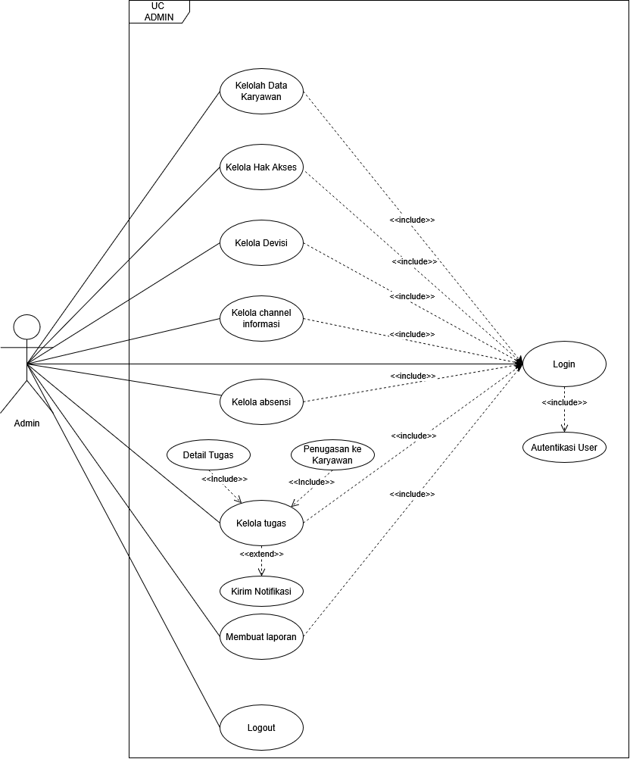

- Use Case Manajer

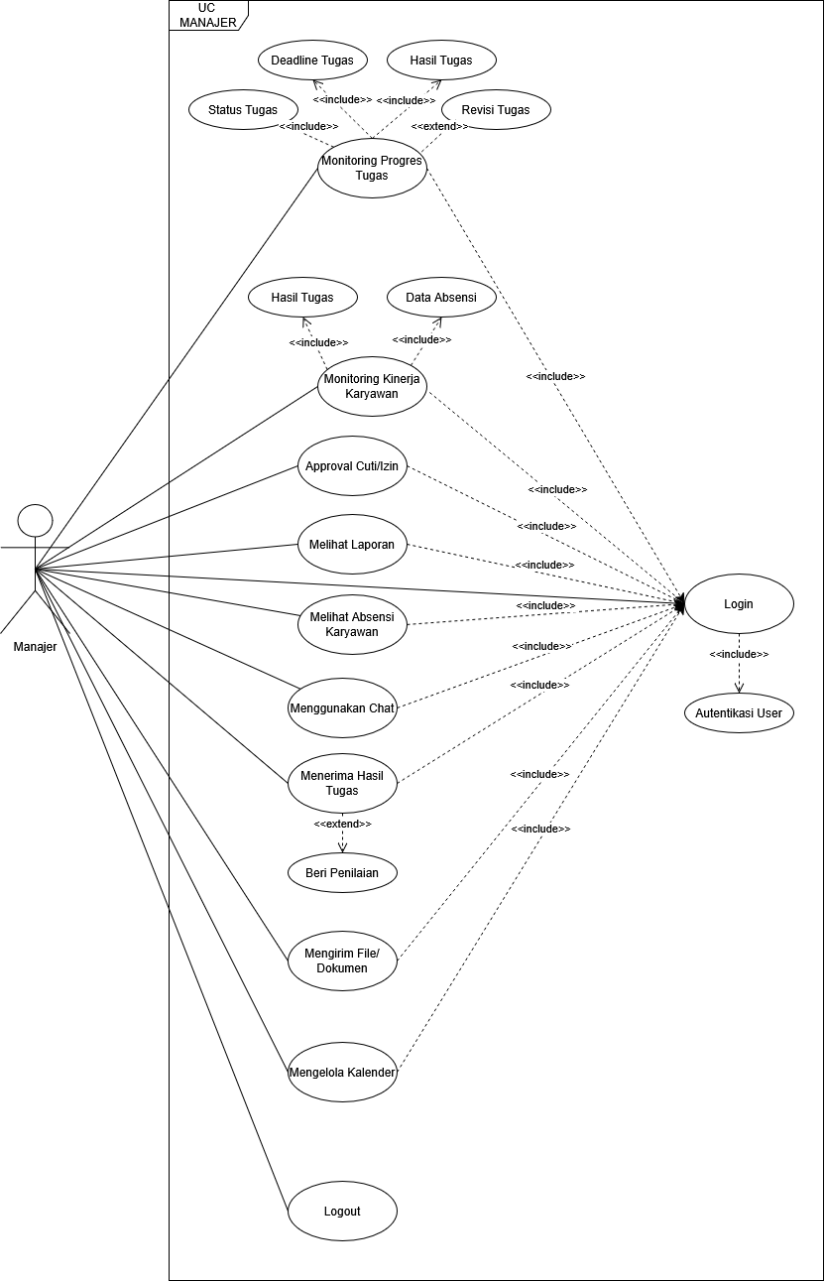

- Use Case Karyawan
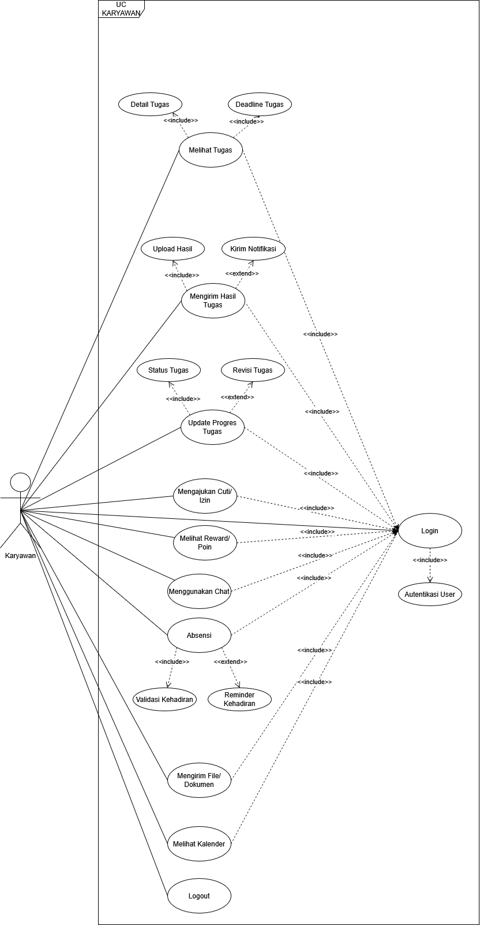

3.5.2 activity diagram

Guna memberikan gambaran yang komprehensif mengenai interaksi antara pengguna dan sistem, maka disusun Activity Diagram yang merepresentasikan alur kerja (workflow) operasional. Perancangan proses ini menitikberatkan pada mekanisme validasi otomatis, seperti pengecekan radius koordinat GPS pada fitur presensi dan perhitungan poin otomatis pada fitur gamifikasi, yang bertujuan untuk menciptakan transparansi serta objektivitas dalam penilaian kinerja karyawan.

- activity diagram presensi

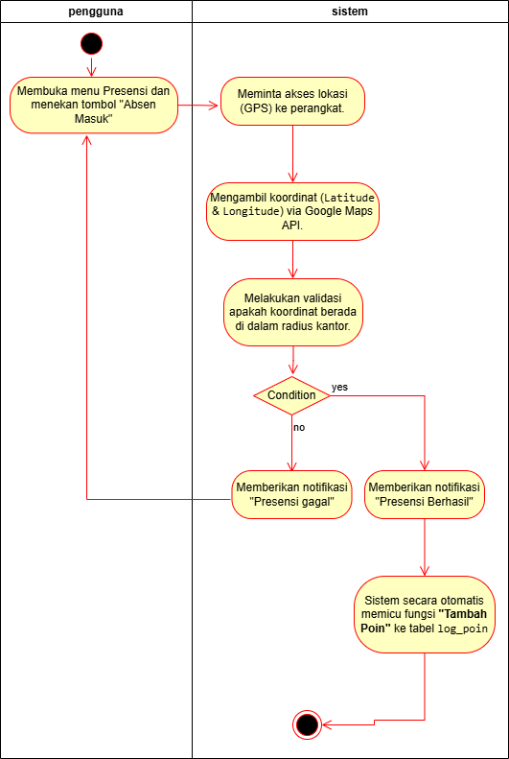

Diagram di atas menggambarkan alur kerja fitur presensi yang mengintegrasikan teknologi Geolocation. Sistem tidak hanya mencatat waktu, tetapi juga melakukan validasi koordinat secara otomatis. Penggunaan Decision Node pada diagram menunjukkan bahwa sistem memiliki mekanisme filter: jika pengguna berada di luar radius kantor, data tidak akan masuk ke basis data, dan pengguna diminta untuk melakukan rekonsiliasi lokasi. Hal ini menjamin akurasi data kehadiran yang menjadi dasar penilaian kedisiplinan.

- activity diagram pemberian tugas

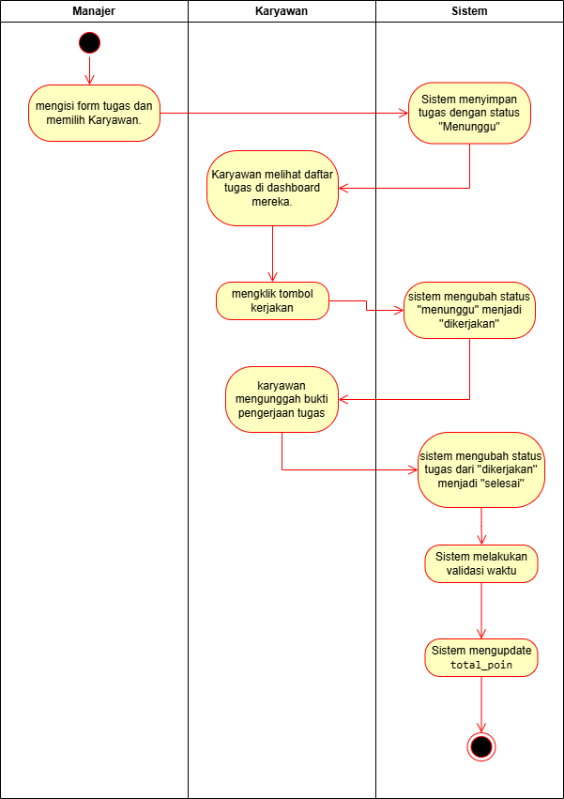

Alur kerja manajemen tugas menunjukkan koordinasi dua arah antara manajer dan karyawan. Poin krusial dalam diagram ini adalah pada bagian pembaruan status kerja. Setiap perubahan status dari 'Menunggu' ke 'Selesai' akan tercatat secara real-time di dalam sistem. Proses ini dirancang sedemikian rupa agar setiap progres pekerjaan terdokumentasi dengan transparan, sehingga memudahkan manajer dalam melakukan monitoring tanpa perlu melakukan konfirmasi manual secara terus-menerus.

3.5.3 ERD dan LRS Sistem E-Office

Entity Relationship Diagram (ERD) digunakan untuk menggambarkan hubungan antar entitas secara abstrak. Dalam sistem ini, entitas Pengguna menjadi pusat relasi bagi entitas Presensi, Tugas, Dokumen, dan Log_Poin.

Transformasi dari model konseptual (ERD) ke model fisik dilakukan melalui Logical Record Structure (LRS). LRS memetakan entitas menjadi tabel-tabel database beserta tipe data, kunci primer (Primary Key), dan kunci tamu (Foreign Key). Perbedaan signifikan pada LRS sistem ini terletak pada tabel tugas, di mana terdapat dua jalur relasi ke tabel pengguna untuk mengakomodasi peran pemberi dan penerima tugas.

- ERD

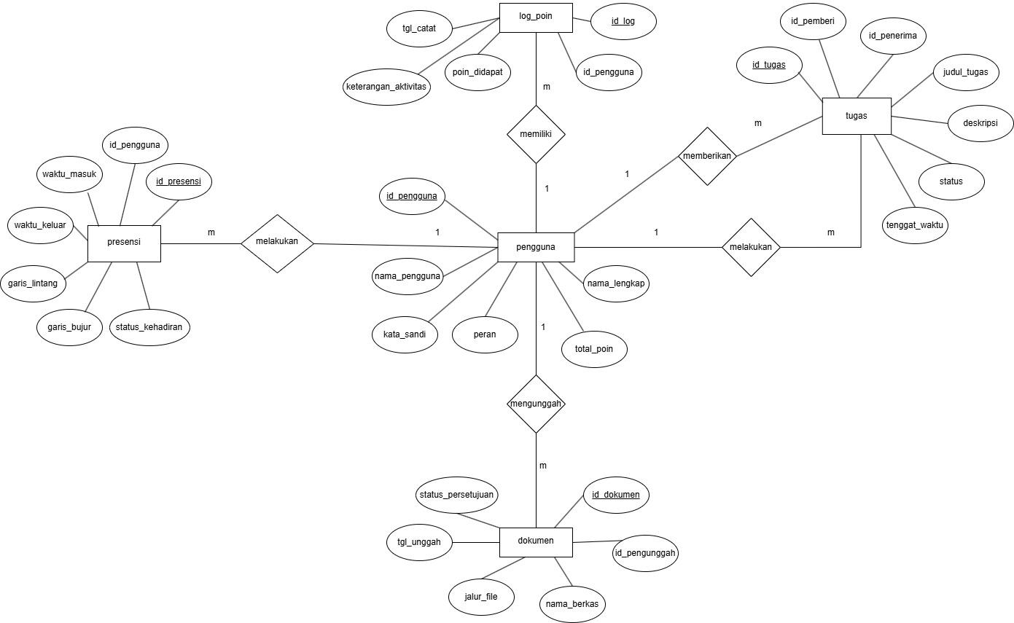

ERD di atas merepresentasikan struktur logis data pada sistem E-Office dengan model relasi terpusat. Entitas 'Pengguna' berperan sebagai tabel master yang menghubungkan seluruh aktivitas operasional. Perhatikan relasi self-referencing pada entitas 'Tugas', di mana satu entitas pengguna dapat berperan sebagai pemberi sekaligus penerima tugas. Struktur ini memastikan integritas referensial (referential integrity) terjaga, sehingga data antar tabel tetap konsisten meskipun terjadi transaksi data dalam volume besar.

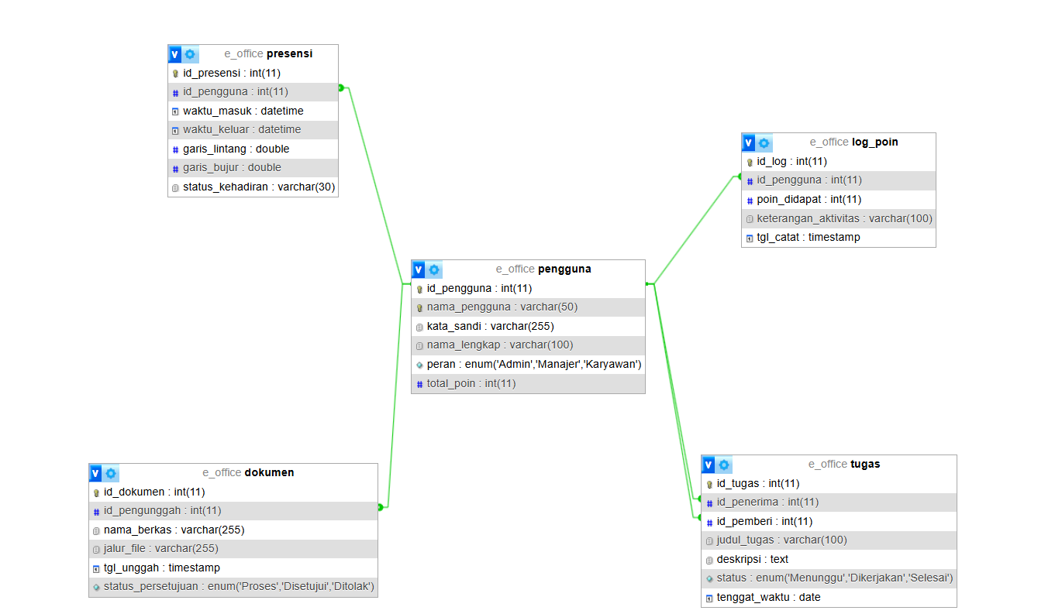
- LRS

Gambar LRS di atas menunjukkan transformasi dari model konseptual ke dalam bentuk fisik tabel database. Setiap kotak mewakili tabel yang sudah ternormalisasi untuk menghindari redundansi data. Atribut kunci (Primary Key dan Foreign Key) telah ditentukan untuk mempercepat proses indexing dan pencarian data. Desain LRS ini juga disiapkan untuk mendukung efisiensi proses backup dan recovery, mengingat data presensi dan log poin merupakan aset informasi yang bersifat krusial bagi organisasi.

Berikut adalah penjelasan teknis mengenai implementasi tersebut:

- Definisi Peran Ganda (Dual Role Mapping) Sistem mengidentifikasi dua entitas pengguna yang terlibat dalam satu siklus instruksi kerja, yaitu:
- id_penerima: Atribut ini berfungsi sebagai kunci tamu (foreign key) yang merujuk pada identitas karyawan yang bertanggung jawab menyelesaikan tugas.
- id_pemberi: Atribut ini merujuk pada identitas atasan atau manajer yang memberikan instruksi kerja.
Keduanya mereferensikan kunci primer (id_pengguna) pada tabel pengguna, yang memungkinkan sistem menggunakan satu tabel master untuk mengelola berbagai aktor tanpa redundansi data.

- Penjaminan Integritas Referensial Penggunaan klausa REFERENCES bertujuan untuk menjaga konsistensi data (Data Integrity). Melalui batasan (constraint) ini, sistem menjamin bahwa:
- Setiap entitas tugas hanya dapat dibuat jika entitas pengirim dan penerima telah terdaftar secara valid dalam basis data.
- Mencegah terjadinya data anomali atau data tanpa relasi (orphan data) apabila terjadi perubahan atau penghapusan data pada tabel master pengguna.

- Optimalisasi Kinerja Query Secara teknis, struktur ini memfasilitasi normalisasi data hingga tahap Third Normal Form (3NF). Implementasi ini memungkinkan efisiensi dalam pengambilan informasi melalui teknik self-join alias, di mana tabel pengguna dapat dipanggil secara bersamaan dalam satu baris perintah SQL untuk menampilkan nama pengirim dan penerima tugas sekaligus.

3.5.4 Arsitektur Aplikasi
Dalam perancangan sistem E-Office ini, kami menerapkan arsitektur Three-Tier (Tiga Lapis) untuk menjamin skalabilitas, keamanan, dan kemudahan dalam pemeliharaan sistem. Arsitektur ini memisahkan antara antarmuka pengguna, logika pemrosesan, dan penyimpanan data secara terstruktur:
- Presentation Tier (Client Side): Berfokus pada penyajian informasi kepada pengguna. Kami menggunakan teknologi HTML5, CSS3 dengan framework Bootstrap, serta JavaScript untuk menciptakan antarmuka yang responsif. Lapisan ini bertugas mengirimkan permintaan (request) pengguna ke server melalui protokol HTTP.
- Application Tier (Server Side): Merupakan inti dari sistem tempat logika bisnis dijalankan. Kami memilih bahasa pemrograman PHP dengan framework Laravel untuk menangani proses autentikasi, manajemen hak akses (Role-Based Access Control), pengolahan data presensi berbasis koordinat GPS, serta sistem poin gamifikasi.
- Data Tier (Database Server): Berperan sebagai pusat penyimpanan seluruh data organisasi. Kami menggunakan MySQL sebagai Database Management System (DBMS) untuk menyimpan data akun, log aktivitas, dokumen, dan riwayat komunikasi tim secara terintegrasi.
3.5.5 Teknologi
Dalam merealisasikan rancangan sistem informasi E-Office berbasis web ini, kami mengimplementasikan kombinasi teknologi terkini yang mencakup perangkat lunak pengembangan, bahasa pemrograman, hingga sistem manajemen basis data. Pemilihan teknologi ini didasarkan pada aspek performa, keamanan, dan efisiensi dalam proses pengembangan kelompok. Adapun rincian teknologi yang kami gunakan adalah sebagai berikut:
Kami menggunakan Visual Studio Code sebagai lingkungan pengembangan utama (Integrated Development Environment) dan XAMPP sebagai paket web server lokal untuk menjalankan Apache serta MySQL secara terintegrasi. Untuk mendukung perancangan diagram UML, kami memanfaatkan alat bantu StarUML dan Draw.io.
Pada sisi antarmuka (Frontend), kami menerapkan HTML5 dan CSS3 dengan bantuan framework Bootstrap 5 untuk memastikan tampilan sistem bersifat responsif dan adaptif di berbagai perangkat. JavaScript juga kami gunakan untuk menghadirkan fitur interaktif dan pengolahan data secara asynchronous guna meningkatkan pengalaman pengguna.
Untuk logika sistem di sisi belakang (Backend), kami memilih bahasa pemrograman PHP 8 yang didukung oleh framework Laravel. Pemilihan Laravel didasarkan pada keunggulannya dalam keamanan data serta kemudahan pengelolaan kode menggunakan pola Model-View-Controller (MVC). Sementara itu, untuk keperluan validasi lokasi pada fitur presensi, kami mengintegrasikan layanan Google Maps API.
Seluruh data organisasi disimpan dan dikelola secara terpusat menggunakan MySQL sebagai Database Management System (DBMS). Kami menilai MySQL sangat andal dalam menjaga integritas data serta memiliki kecepatan akses yang optimal untuk mendukung aktivitas operasional karyawan yang bersifat real-time.

DAFTAR PUSTAKA

